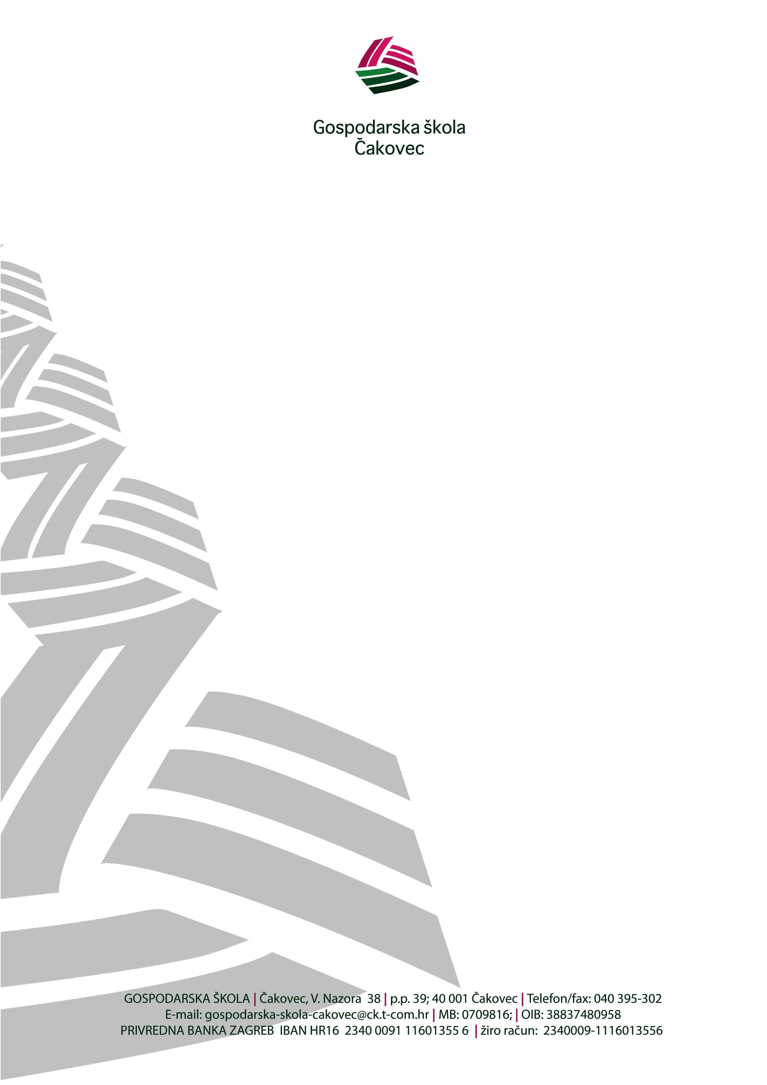

KLASA: 406-09/17-01/01
URBROJ: 2109-60-17-6

Čakovec, 8. svibnja 2017. godine

Na temelju članka 63. Statuta Gospodarske škole na 2. sjednici Školskog odbora, održanoj dana 8. svibnja 2017. godine donijeta je

O D L U K A
o izboru najpovoljnijeg ponuđača za nabavu
simulatora vožnje EF-Ultra 2 proizvođača Faros

U provedbi postupka jednostavne nabave Gospodarske škole za nabavu simulatora vožnje EF-Ultra 2 proizvođača Faros Klasa: 406-09/17-01/01, Urbroj: 2109-60-01-17-2 od 17.4.2017. godine kao najpovoljnija ponuda za sklapanje ugovora odabrana je ponuda ponuditelja Hrvatski autoklub, Zagreb, Avenija Dubrovnik 44, a na temelju rezultata pregleda i ocjene zaprimljenih ponuda te nakon primjene kriterija odabira najpovoljnije ponude (najniža cijena) sukladno članku 15. Odluke o provedbi postupaka javne nabave bagatelne vrijednosti (Klasa: 406-01/14-01/1, Urbroj: 2109-60-01-14-1) od 2. siječnja 2014. godine.
Novčana sredstva u iznosu od 105.000,00 kn osigurana su iz projekta Gospodarske škole “Mladi u prometu” financiranog od Ministarstva unutarnjih poslova – Nacionalnog programa sigurnosti cestovnog prometa.
U skladu s ovom Odlukom, Gospodarska škola će s Hrvatskim autoklubom sklopiti ugovor o nabavi simulatora vožnje EF-Ultra 2 proizvođača Faros za cijenu od 174.842,19 kn s PDV-om u koju je uključen simulator, njegova isporuka, montaža i puštanje u rad te edukacija tri (3) djelatnika Gospodarske škole za rad sa simulatorom vožnje.

Predsjednik Školskog odbora:
Elvis Novak, dipl.ing.

